【2023】第10期

江门市江海区工商业联合会办公室编 2023年9月1日

陈颖玲带队检查督导台风“苏拉”防御工作

为进一步落实好防范台风“苏拉”各项工作，连日来，区人大副主任、区总工会主席陈颖玲和区工商联闻“风”而动，严阵以待，第一时间下沉到结对向荣村，提前落实好隐患排查整治、抢险救援准备等各项措施，尽最大努力保障人民群众生命财产安全。

9月1日上午，陈颖玲在区工商联许可同志陪同下再次下沉到向荣村开展防台风和强降雨督导工作，了解向荣村针对台风天气和强降雨的应对情况，实地检查困难群众居住、在建房屋、辖区内泵房排灌等情况，询问应急物资储备及使用情况，并督导向荣村按照《防台风督导检查标准》认真落实相关内容，强化应急队伍管理，做好应急抢险准备，将台风防御工作做细做实，保障人民群众生命财产的安全。

同时，要求向荣村两委、党员干部将防御台风“苏拉”作为当前重点工作，提前下沉一线、周密布防，要在思想上高度重视，时刻绷紧防汛抗台风这根弦，切实提高政治站位，增强忧患意识，及早防御、严密部署，认真开展风险隐患摸排，加强值班值守、提前组织群众转移避险，切实做好防汛抗台风工作。

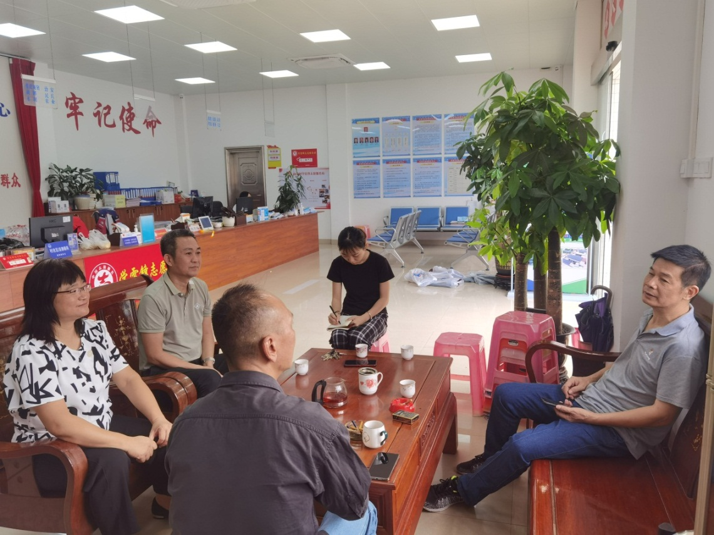

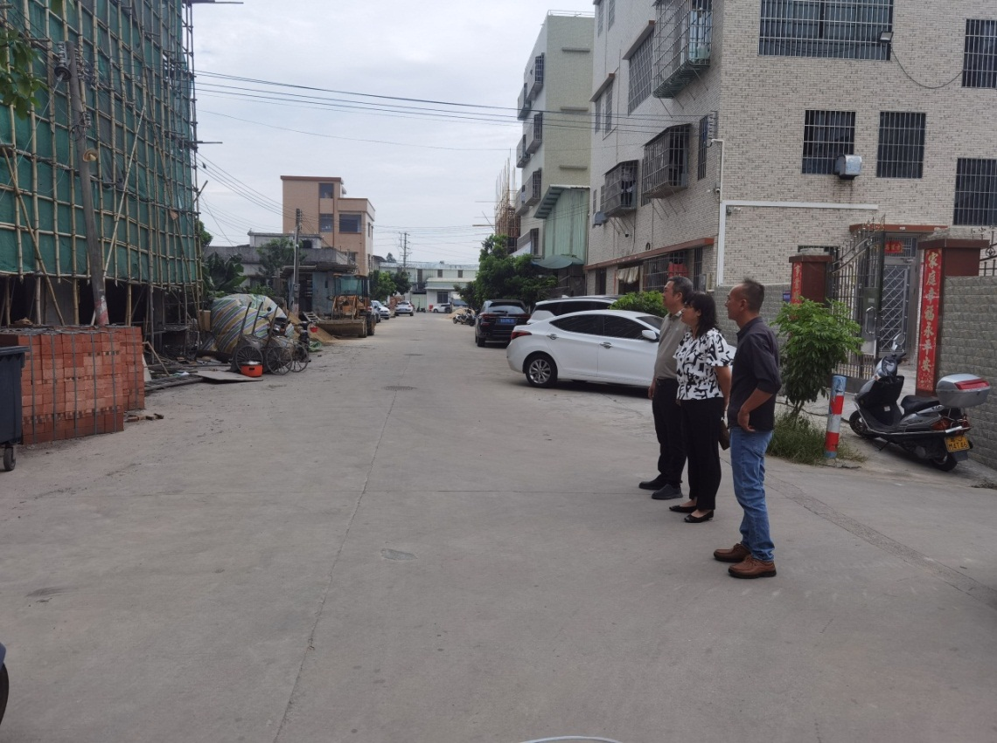

（此页无正文）

报：区委组织部、区委宣传部、区委统战部

送：区领导瑞珠同志、志华同志、小平同志。

江门市江海区工商联办公室 2023年9月1日 印发